CHƯƠNG IV
ĐSGT VÀ ỨNG DỤNG ĐSGT TRONG ĐIỀU KHIỂN

4.1. Đại số gia tử

Như chúng ta đã biết, trong mô hình mờ thường dùng các mô tả ngôn ngữ cho các biến vật lý. Với mỗi biến ngôn ngữ X, gọi X = Dom(X) là tập các giá trị ngôn ngữ của biến X. Miền giá trị X được xem như một ĐSGT AX = (X, G, H, ≤) trong đó G là tập các phần tử sinh, H là tập các gia tử còn “≤” là quan hệ cảm sinh ngữ nghĩa trên X. Ta cũng giả thiết rằng trong G có chứa các phần tử 0, 1, W với ý nghĩa là phần tử bé nhất, phần tử lớn nhất và phần tử trung hòa (neutral) trong X.
Nếu tập X và H là các tập sắp thứ tự tuyến tính, khi đó ta nói AX = (X, C, H, ≤) là ĐSGT tuyến tính.
Khi tác động gia tử h ∈ H vào phần tử x ∈ X, thì ta thu được phần tử ký hiệu hx. Với mỗi x ∈ X ta ký hiệu H(x) là tập tất cả các phần tử u thuộc X xuất phát từ x bằng cách sử dụng các gia tử trong H và ta viết u = h_{n}…h₁x, với h_{n}, …, h₁ ∈ H.
Bây giờ chúng ta sẽ xét một vài tính chất được phát biểu trong các định lý dưới đây của ĐSGT tuyến tính.
Định lý 4.1. Cho tập H– và H⁺ là các tập sắp thứ tự tuyến tính của ĐSGT AX = (X, G, H, ≤). Khi đó ta có các khẳng định sau:
- Với mỗi u ∈ X thì H(u) là tập sắp thứ tự tuyến tính.
- Nếu X được sinh từ G bởi các gia tử và G là tập sắp thứ tự tuyến tính thì X cũng là tập sắp thứ tự tuyến tính. Hơn nữa nếu u < v, và u, v là độc lập với nhau, tức là u ∉ H(v) và v ∉ H(u), thì H(u) ≤ H(v).
Một cách tổng quát hơn như đã chứng minh trong tài liệu, mỗi miền ngôn ngữ của biến ngôn ngữ có thể được tiên đề hóa và được gọi là đại số gia tử AX = (X, G, H, ≤), trong đó H là tập thứ tự tuyến tính bộ phận. Chúng ta có định lý sau.
Định lý 4.2. Cho ĐSGT AX = (X, G, H, ≤). Khi đó ta có các khẳng định sau:
- Các toán tử trong H^{c} là so sánh được với nhau, c ∈ {+, –}.
- Nếu x ∈ X là điểm cố định đối với toán tử h ∈ H, tức là hx = x, thì nó là điểm cố định đối với các gia tử khác.
- Nếu x = h_{n}…h₁u thì tồn tại chỉ số i sao cho h_{i}…h₁u của x là một biểu diễn chuẩn của x tương ứng với u (x = h_{i}…h₁u và h_{i}…h₁u ≠ h_{i-1}…h₁u) và h_{j}x = x với mọi j > i.
- Nếu h ≠ k và hx = kx thì x là điểm cố định.
- Với bất kỳ gia tử h, k ∈ H, nếu x ≤ hx (x ≥ hx) thì x <≤ hx (x ≥> hx) và nếu hx < kx, h ≠ k, thì hx <≤ kx.
Trong các tài liệu tham khảo chúng ta đã chỉ ra rằng mỗi ĐSGT đầy đủ là một dàn với phần tử đơn vị là 1 và phần tử không là 0.
Để thuận tiện về sau, chúng ta nêu ra định lý kế tiếp dùng để so sánh hai phần tử trong miền ngôn ngữ của biến ngôn ngữ X.
Định lý 4.3. Cho x = h_{n}…h₁u và y = k_{m}…k₁u là hai biểu diễn chuẩn của x và y tương ứng với u. Khi đó tồn tại chỉ số j ≤ min{n, m} + 1 sao cho h_{j’} = k_{j’} với mọi j’ < j (ở đây nếu j = min {m, n} + 1 thì hoặc h_{j} là toán tử đơn vị I, h_{j} = I, j = n + 1 ≤ m hoặc k_{j} = I, j = m + 1 ≤ n) và
(1) x < y khi và chỉ khi h_{j}x_{j} < k_{j}x_{j}, trong đó x_{j} = h_{j-1}...h₁u.
(2) x = y khi và chỉ khi m = n và h_{j}x_{j} = k_{j}x_{j}.
(3) x và y là không so sánh được với nhau khi và chỉ khi h_{j}x_{j} và k_{j}x_{j} là không so sánh được với nhau.

4.1.1. Độ đo tính mờ của các giá trị ngôn ngữ
Khái niệm độ đo tính mờ của giá trị ngôn ngữ là một khái niệm trừu tượng không dễ để xác định bằng trực giác và có nhiều cách tiếp cận khác nhau,Error: Reference source not found để xác định khái niệm này. Thông thường, trong lý thuyết tập mờ, các cách tiếp cận chủ yếu là dựa trên hình dạng của tập mờ. Trong phần này chúng ta sẽ chỉ ra rằng, với ĐSGT chúng ta có thể xác định được độ đo tính mờ của các giá trị ngôn ngữ một cách hợp lý.
Đầu tiên, chúng ta nhận thấy rằng giá trị ngôn ngữ nào càng đặc trưng thì độ đo tính mờ càng nhỏ. Chẳng hạn, độ đo tính mờ của giá trị ngôn ngữ More_or_less True (MLtrue), Possibly True là nhỏ hơn độ đo tính mờ của True. Tuy nhiên trong lý thuyết tập mờ không thể hiện được điều đó. Thật vậy, giả sử ngữ nghĩa của giá trị ngôn ngữ được biểu diễn bởi tập mờ. Độ đo tính mờ của các giá trị ngôn ngữ là khoảng cách giữa tập mờ biểu thị cho giá trị ngôn ngữ đó với tập rõ gần nó nhất. Nếu chúng ta biểu diễn từ true bởi hàm thuộc µ_{true}(t)= t trên đoạn [0,1] và MLtrue bởi µ_{MLtrue}(t) = t^{α} với α = 2/3 < 1 thì độ đo tính mờ của true bằng 1/4, nhưng độ đo tính mờ của MLtrue bằng
$$\frac{4−\sqrt{2}}{\text{10}}>\frac{1}{4}$$
Rõ ràng cách xác định độ đo tính mờ như vậy là không thích hợp so với ý kiến ban đầu đặt ra. Vì vậy để xác định độ đo tính mờ một cách hợp lý, trước hết chúng ta phải tìm ra một số tính chất trực giác về độ đo tính mờ của giá trị ngôn ngữ. Những tính chất này chính là nền tảng cho việc xác lập các định nghĩa.
Ký hiệu fm(τ) là độ đo tính mờ của phần tử τ, τ ∈ X và chúng ta cũng giả sử rằng độ đo tính mờ của mỗi phần tử luôn thuộc đoạn [0,1]. Một số tính chất trực giác của fm(τ):
- fm(τ) = 0, nếu τ là giá trị rõ.
- Nếu h là một gia tử và τ là giá trị mờ thì hτ đặc trưng hơn τ, vì vậy ta có fm(hτ) < fm(τ).
- Xét hai phần tử sinh true và false của ĐSGT. Vì đây là các khái niệm trái ngược nhau nhưng bổ sung cho nhau nên chúng ta có thể chấp nhận điều kiện sau:
fm(true) + fm(false) ≤ 1.
Chúng ta nhận thấy rằng, nếu fm(true) + fm(false) < 1 thì bắt buộc phải tồn tại khái niệm τ khác bổ sung cho cả true và false để fm(true) + fm(false) + fm(τ) = 1. Trường hợp này không tồn tại trong ngôn ngữ tự nhiên. Vì thế, ta có fm(true) + fm(false) = 1. Từ đó suy ra rằng, nếu c⁺, c– là hai phần tử sinh trong X thì:
fm(c⁺) + fm(c–) = 1.
- Bây giờ chúng ta xét tập gia tử H = {Very, More, Possibly, Little} và tập các giá trị H[true] = {VeryTrue, MoreTrue, PossiblyTrue, LittleTrue}, tất cả các phần tử của tập này đều đặc trưng hơn true. Theo nhận định ở điểm (2), độ đo tính mờ của true lớn hơn mọi độ đo của các phần tử trong H[true]. Chúng ta có thể xác định một cách trực giác rằng độ đo tính mờ của true được thiết lập thông qua độ đo tính mờ của các phần tử bắt nguồn từ true và chấp nhận điều kiện sau đây:
fm(Very true) + fm(More true) + fm(Poss. true) + fm(Little true) ≤ fm(true).
Tương tự như thảo luận trong (3), ta có:
fm(Very true) + fm(More true) + fm(Poss. true) + fm(Little true) = fm(true).
Một cách tổng quát, giả sử τ là giá trị ngôn ngữ bất kỳ thuộc X thì:
fm(Very τ) + fm(More τ) + fm(Poss. τ) + fm(Little τ) = fm(τ).
Cuối cùng chúng ta có thể biểu diễn độ đo tính mờ của biến ngôn ngữ TRUTH như trong Hình 4.1 dưới đây.
Định nghĩa 4.1. Xét đại số gia tử AX = (X, G, H, ≤) của biến ngôn ngữ X. Một hàm φ: X → [0,1] được gọi là hàm độ đo tính mờ trên X nếu tồn tại một xác suất P trên X sao cho P xác định trên tập H(τ). Với mỗi phần tử τ ∈ X thì P(H(τ)) = 0 nếu τ ∈ {0, 1, W} và φ(τ) = P(H(τ)).
fm(True)
fm(VeryTrue)
fm(LittleTr)
fm(PossTr))
fm(M Tr)
True
VeryTrue
LittleTrue
Poss.
True
More
True
W
1
Hình 4.1. Độ đo tính mờ
fm(VLTr)
fm(MLTr)
fm(PLTr)
fm(LLTr)
fm(VVTr)
fm(MVTr)
fm(PVTr)
fm(LVTr)
Từ định nghĩa ta thấy “kích cỡ” của tập H(τ) thể hiện độ đo tính mờ của phần tử τ. Chúng ta dễ dàng nhận ra rằng hàm φ thỏa mọi tính chất trực giác đã đề xuất trên. Cụ thể là:
Tính chất (p1): φ(0) = φ(1) = φ(W) = 0.
Tính chất (p2): φ(hτ) ≤ φ(τ), với mọi τ ∈ X và h ∈ H.
Tính chất (p3): φ(c–) + φ(c⁺) = 1, với c–, c⁺ là hai phần tử sinh trong X.
Tính chất (p4): $\sum_{h∈H}{ϕ(hτ)=ϕ(τ)}$, τ ∈ X.
Chúng ta cũng có thể viết lại tính chất (p4) như sau: $\sum_{h∈H}{\left\{ϕ(hτ)/ϕ(τ)\right\}=1}$, tổng này không thay đổi với mọi τ ∈ X. Chúng ta có thể xem tỷ lệ φ(hτ)/φ(τ) là một hằng số và nó đặc trưng cho gia tử h. Ta có tính chất sau:
Tính chất (p5): Tỷ lệ φ(hτ)/φ(τ) không phụ thuộc vào τ và nó được gọi là độ đo tính mờ của gia tử h, ký hiệu µ(h).
Định lý 4.4. Độ đo tính mờ trên X là duy nhất được xác định bởi các tham số φ(c–), φ(c⁺) và µ(h), h ∈ H thỏa các đẳng thức sau: φ(c–) + φ(c⁺) = 1, $\sum_{h∈H}{μ(h)=1}$ và φ(x) được định nghĩa đệ quy bởi công thức φ(hx’) = µ(h)φ(x’), với x = hx’, h ∈ H.

4.1.2. Hàm định lượng ngữ nghĩa
Nhu cầu tự nhiên trong cách tiếp cận tính toán lập luận của con người là định lượng các giá trị ngôn ngữ, chẳng hạn như trong các lĩnh vực phân cụm mờ, điều khiển mờ, …
Theo cách tiếp cận của tập mờ, các giá trị định lượng của mỗi tập mờ là giá trị khử mờ của hàm thuộc tương ứng. Đối với ĐSGT, vì các giá trị ngôn ngữ tuân theo thứ tự ngữ nghĩa nên chúng ta sẽ thiết lập hàm định lượng các từ (giá trị ngôn ngữ) vào đoạn [0,1] đảm bảo thứ tự, hàm này được gọi là hàm định lượng ngữ nghĩa.
Xét ĐSGT AX = (X, G, H, ≤) trong đó tập gia tử H = H⁺∪H– và giả sử rằng H– = {h_{–1}, h_{–2}, …, h_{–q}} thỏa h_{–1} < h_{–2} < …< h_{–q}; H⁺ ={h₁, h₂, …, h_{p}} thỏa h₁ < h₂ < …< h_{p}, và h₀ = I với I là toán tử đơn vị.
Chúng ta cần có các mệnh đề và định nghĩa sau:
Mệnh đề 4.1.
(1) fm(hx) = μ(h)fm(x), với ∀x ∈ X.
(2) fm(c⁻) + fm(c⁺) = 1.
(3) $\sum_{−q≤i≤p,i≠0}{\text{fm}(h_{i}c)=\text{fm}(c)}$, trong đó c ∈ {c⁻, c⁺}
(4) $\sum_{−q≤i≤p,i≠0}{\text{fm}(h_{i}x)=\text{fm}(x)}$, với ∀x ∈ X.
(5) $\sum_{i=−q}^{−1}{μ(h_{i})=α}$ và $\sum_{i=1}^{p}{μ(h_{i})=β}$, với α, β > 0 và α + β = 1.

Định nghĩa 4.2. (Sign function) Hàm dấu Sign: X → {−1, 0, 1} là ánh xạ được xác định đệ quy sau đây, trong đó h, h’ ∈ H và c ∈ {c⁻, c⁺}:
(1) Sign(c⁻) = −1, Sign(c⁺) = +1,
(2) Sign(h'hx) = −Sign(hx), nếu h’hx ≠ hx và h' âm đối với h (hoặc tương ứng với c, nếu h = I & x = c);
(3) Sign(h'hx) = Sign(hx), nếu h’hx ≠ hx và h' dương đối với h (hoặc tương ứng với c, nếu h = I & x = c);
(4) Sign(h'hx) = 0, nếu h’hx = hx.
Mệnh đề 4.2. Với bất kỳ gia tử h ∈ H và phần tử x ∈ X, nếu Sign(hx) = +1 thì ta có hx > x và nếu Sign(hx) = −1 thì hx < x.
Định nghĩa 4.3. Cho fm là hàm độ đo tính mờ trên tập X. Hàm định lượng ngữ nghĩa υ: X → [0,1], kết hợp với hàm fm, được xác định như sau:
(1) υ(W) = θ = fm(c⁻), υ(c⁻) = θ − αfm(c⁻) = βfm(c⁻),
υ(c⁺) = θ + αfm(c⁺);
(2) υ(h_{j}x) = υ(x) + $\text{Sign}(h_{j}x)\left\{\sum_{i=\text{Sign}(j)}^{j}{\text{fm}(h_{i}x)−ω(h_{j}x)\text{fm}(h_{j}x)}\right\}$, trong đó
ω(h_{j}x) = $\frac{1}{2}\left[1+\text{Sign}(h_{j}x)\text{Sign}(h_{p}h_{j}x)(β−α)\right]$, và
j ∈ {j: −q ≤ j ≤ p & j ≠ 0} = [−q^p].
Mệnh đề 4.3.
- Với mọi x ∈ X, 0 ≤ υ(x) ≤ 1.
- Với mọi x, y ∈ X, x < y suy ra υ(x) < υ(y).

4.1.3. Đại số gia tử tuyến tính đầy đủ
Để thuận tiện trong các chứng minh dưới đây, chúng ta sẽ nhắc lại một số khái niệm về ĐSGT tuyến tính đầy đủ.
Định nghĩa 4.4. Đại số gia tử đầy đủ AX = (X, G, H, Σ, Φ, ≤) được gọi là tuyến tính nếu tập các phần tử sinh G = {0, c–, W, c⁺, 1} và tập các gia tử H– = {h₋₁, ..., h_{-q}} và H⁺ = {h₁,..., h_{p}} là các tập sắp thứ tự tuyến tính, trong đó Σ và Φ là hai phép toán với ngữ nghĩa là cận trên đúng và cận dưới đúng của tập H(x), tức là Σx = supremum(H(x)), Φx = infimum(H(x)), H = H⁻∪H⁺, và ta luôn luôn giả thiết rằng h₋₁ < h₋₂ < ... < h_{-q}; h₁ < ...< h_{p}.
Định nghĩa 4.5. Giả sử AX = (X, G, H, Σ, Φ, ≤) là một ĐSGT đầy đủ, tuyến tính và tự do, fm(x) và μ(h) tương ứng là các độ đo tính mờ của giá trị ngôn ngữ x và của gia tử h. Khi đó, ta nói υ là ánh xạ cảm sinh bởi độ đo tính mờ fm của ngôn ngữ nếu nó được xác định như sau:
(1) υ(W) = θ = fm(c⁻), υ(c⁻) = θ – αfm(c⁻) = βfm(c⁻),
υ(c⁺) = θ +αfm(c⁺);
(2) $υ(h_{j}x)=υ(x)+\text{Sign}(h_{j}x)\left\{\sum{μ(h_{i})\text{fm}(x)−ω(h_{j}x)μ(h_{j}x)\text{fm}(x)}\right\}$, trong đó $ω(h_{j}x)=\frac{1}{2}\left[1+\text{Sign}(h_{j}x)\text{Sign}(h_{p}h_{j}x)(β−α)\right]∈\left\{α,β\right\}$, với mọi j, –q ≤ j ≤ p và j ≠ 0;
(3) υ(Φc⁻) = 0, υ(Σc⁻) = θ = υ(Φc⁺), υ(Σc⁺) = 1, và với mọi j thỏa
–q ≤ j ≤ p, j ≠ 0, ta có:
υ(Φh_{j}x) = υ(x) +
$\text{Sign}(h_{j}x)\left\{\sum{μ(h_{i})\text{fm}(x)}\right\}−\frac{1}{2}\left(1−\text{Sign}(h_{j}x)\right)μ(h_{j})\text{fm}(x),$ υ(Σh_{j}x) = υ(x) +
$$\text{Sign}(h_{j}x)\left\{\sum{μ(h_{i})\text{fm}(x)}\right\}+\frac{1}{2}\left(1−\text{Sign}(h_{j}x)\right)μ(h_{j})\text{fm}(x)\text{.}$$
Tiếp theo, chúng ta sẽ trình bày về ánh xạ gán ngữ nghĩa mờ cho các giá trị ngôn ngữ và chỉ ra một số tính chất của nó. Trước hết là việc xây dựng ánh xạ ℑ để gán mỗi phần tử x ∈ X với một đoạn con của đoạn [0,1] sao cho đoạn con ℑ(x) của đoạn [0,1] có độ dài bằng độ đo tính mờ của phần tử x.
Cho trước ĐSGT tuyến tính đầy đủ AX = (X, G, H, Σ, Φ, ≤) và hàm độ đo tính mờ fm: X → [0,1]. Gọi Intv([0,1]) là họ tất cả các đoạn con của đoạn [0,1]. Việc gán ngữ nghĩa mờ được xác định bởi ánh xạ ℑ : X → Intv([0,1]) thỏa các điều kiện sau:
- Với x ∈ {c⁻, c⁺} thì ℑ(c⁻), ℑ(c⁺) là các đoạn con của đoạn [0,1]. Ký hiệu |.| là độ dài của các đoạn, khi đó ta có |ℑ(c⁻)| = fm(c⁻), |ℑ(c⁺)| = fm(c⁺) và ℑ(c⁻) ≤ ℑ(c⁺).
- Giả sử x ∈ X, x có độ dài n, ký hiệu l(x) = n, khi đó ta gán |ℑ(x)| = fm(x) và nếu x < y thì ℑ(x) ≤ ℑ(y). Hơn nữa nếu h_{−q}x < … < h₋₁x < h₁x < h₂x <…< h_{p}x thì ℑ(x) được chia thành (p + q) đoạn con của đoạn [0,1], độ dài của đoạn con |ℑ(h_{i}x)| = fm(h_{i}x), i∈ [− q^p] và ℑ(h_{i}x) ≤ ℑ(h_{j}x), nếu thỏa điều kiện h_{i}x < h_{j}x với i,j ∈ [− q^p].
Họ {ℑ(x) : x ∈ X } được gọi là một tựa phân hoạch (semi-partition) của đoạn [0,1] tức là nếu với x,y ∈ X, x ≠ y thì đoạn con ℑ(x) và ℑ(y) có chung với nhau nhiều nhất một điểm và ${}_{x∈X}$ℑ(x) = [0,1]. Để thuận tiện, chúng ta ký hiệu tập các phần tử có độ dài k là X_{k} = {x ∈ X : l(x) = k}, l(x) là độ dài của x.
Bổ đề 4.1. Cho fm là hàm độ đo tính mờ trên AX và ℑ được gán ngữ nghĩa mờ theo fm. Khi đó:
- {ℑ(c⁻), ℑ(c⁺)} là một tựa phân hoạch của đoạn [0,1] và với mọi x ∈ X, họ {ℑ(h_{i}x) : i ∈ [−q^p]} là một tựa phân hoạch của ℑ(x).
- Họ {ℑ(x) : x ∈ X_{n}} là một tựa phân hoạch của đoạn [0,1] và nếu x < y và l(x) = l(y) = n thì ℑ(x) < ℑ(y).
- Với y =σx, σ là chuỗi gia tử bất kỳ thì ℑ(y) $⊂$ℑ(x).
- Với x, y ∈ X, x < y, H(x)H(y) = Ø thì ℑ(x) ≤ ℑ(y).
Trong các tài liệu thao khảo chúng ta chỉ ra rằng với mỗi giá trị thực r ∈ [0,1] đều tồn tại giá trị ngôn ngữ x ∈ X có giá trị định lượng xấp xỉ với r. Trong mệnh đề dưới đây chúng tôi sẽ xác định độ dài đủ lớn của giá trị ngôn ngữ x khi xấp xỉ với số r theo độ chính xác ε > 0 cho trước.
Mệnh đề 4.4. Cho ĐSGT tuyến tính đầy đủ AX = (X, G, H, Σ, Φ, ≤) và một số ε > 0 bé tùy ý. Đặt $k=1+\left\lceil {\text{log}}_{λ}(ε/γ)\right\rceil$ trong đó λ = max{µ(h_{j}): j ∈ [−q^p]}, và γ = max{fm(c⁻), fm(c⁺)}. Khi đó với mọi giá trị thực r ∈ [0,1] đều tồn tại giá trị ngôn ngữ x ∈ X_{k} thỏa |υ(x) − r| ≤ ε.
Chứng minh. Theo Bổ đề 4.1, họ {ℑ(x) : x ∈ X_{k} } là một tựa phân hoạch (semi-partition) của đoạn [0,1], tức là nếu x, y ∈ X_{k}, x ≠ y thì đoạn con ℑ(x) và ℑ(y) có chung với nhau nhiều nhất tại một điểm và ${}_{x∈X_{k}}$ℑ(x) = [0,1]. Vì vậy với mỗi số thực r ∈ [0,1] luôn tồn tại ít nhất một giá trị x ∈ X_{k} sao cho r thuộc đoạn ℑ(x).
Vì υ(x) ∈ ℑ(x) (để chứng minh |υ(x) − r| ≤ ε, ta chứng minh độ dài |ℑ(x)| ≤ ε. Thật vậy, do x ∈ X_{k} nên x được biểu diễn dưới dạng sau x = h_{k-1}…h₁c, trong đó c ∈ {c⁺, c⁻}. Ta có:
|ℑ(x)| = fm(x) = µ(h_{k-1})µ(h_{k-2})…µ(h₁)fm(c) ≤ λ^{k-1}.γ = $λ^{1+\left\lceil {\text{log}}_{λ}(ε/γ)\right\rceil −1}\text{.}γ$ ≤ $λ^{{\text{log}}_{λ}(ε/γ)}\text{.}γ$= ε.
Vậy |ℑ(x)| ≤ ε suy ra |υ(x) − r| ≤ ε.
Gọi H_{k}[G] là tập tất cả các giá trị ngôn ngữ trong X có độ dài tối đa là k. Rõ ràng H_{k}[G] = {x ∈ X : l(x) ≤ k} = ${}_{i=1}^{k}$X_{i}. Khi đó với số k được xác định như ở mệnh đề trên là đủ lớn để xấp xỉ số thực r với một nhãn ngôn ngữ trong tập H_{k}[G] theo độ chính xác ε.
Định nghĩa 4.6. Cho ĐSGT tuyến tính đầy đủ AX = (X, G, H, Σ, Φ, ≤), số thực r ∈ [0,1], ε > 0 bé tùy ý và k là số nguyên dương được xác định như trong Mệnh đề 2.4. Hàm ngược υ⁻¹ của hàm ĐLNN υ được xác định như sau: υ⁻¹(r) = x nếu x là giá trị ngôn ngữ bé nhất (theo thứ tự ngữ nghĩa) trong H_{k}[G] thỏa bất đẳng thức |υ(x) – r| ≤ |υ(y) – r|, ∀y ∈ H_{k}[G].

4.2. Ứng dụng phương pháp luận xấp xỉ trong điều khiển mờ

Trong chương này chúng ta trình bày về khả năng ứng dụng phương pháp lập luận xấp xỉ dựa trên ĐSGT. Trên quan điểm đại số, mỗi miền ngôn ngữ của một biến ngôn ngữ có thể xem như một đại số với cấu trúc thứ tự tự nhiên biểu thị ngữ nghĩa của ngôn ngữ. Do vậy nhiều khái niệm tinh tế như độ đo tính mờ của gia tử và của các giá trị ngôn ngữ có thể được định nghĩa rõ ràng, mang nhiều tính trực cảm. Trên cơ sở đó chúng ta có thể đưa ra một phương pháp định lượng ngữ nghĩa miền ngôn ngữ. Nhờ các ánh xạ ngữ nghĩa như vậy sẽ dễ dàng xây dựng một phương pháp lập luận xấp xỉ để giải quyết bài toán lập luận mờ đa điều kiện, nhiều biến.
Với phương pháp lập luận đã nêu, có rất nhiều khả năng để ứng dụng. Tuy nhiên, chúng ta chỉ chọn lĩnh vực điều khiển mờ vì như vậy sẽ dễ dàng cho việc đánh giá các kết quả thực hiện. Điều kiện để ứng dụng là các bài toán điều khiển mờ cần phải có tập luật xác định trước.
4.2.1. Xây dựng phương pháp điều khiển mờ dựa trên ĐSGT
Trong phần này chúng ta xây dựng phương pháp điều khiển dựa trên ĐSGT và cũng nhắc lại phương pháp điều khiển mờ dựa trên lý thuyết tập mờ để làm cơ sở so sánh giữa hai phương pháp. Các kết quả điều khiển và hiệu quả thực hiện được thể hiện qua bài toán ví dụ: Điều khiển mức nước trong Balong hơi của nhà máy nhiệt điện PHẢ LẠI.
4.2.1.1. Điều khiển logic mờ FLC
Mục này sẽ trình bày vắn tắt các bước của phương pháp điều khiển dựa trên logic mờ, gọi tắt là FLC (Fuzzy Logic Control) .Thông thường phương pháp FLC sẽ bao gồm các bước sau đây:
Bước 1: Xác định biến trạng thái (biến vào) và biến điều khiển (biến ra) của đối tượng điều khiển và xác định tập nền (còn gọi là không gian tham chiếu) của các biến.
Bước 2: Phân chia tập nền thành các phần tương ứng với các nhãn ngôn ngữ.
Bước 3: Xây dựng các tập mờ cho các nhãn ngôn ngữ, tức là xác định dạng hàm thuộc cho mỗi tập mờ.
Bước 4: Xây dựng quan hệ mờ giữa các tập mờ đầu vào (tập mờ trạng thái) và tập mờ điều khiển tạo thành hệ luật điều khiển (bảng điều khiển trên cơ sở tri thức chuyên gia).
Bước 5: Giải bài toán lập luận xấp xỉ, xác định tập mờ đầu ra của biến điều khiển theo từng luật (phép hợp thành).
Bước 6: Kết nhập (aggregation) các giá trị đầu ra.
Bước 7: Giải mờ, tìm giá trị điều khiển rõ.
4.2.1.2. Xây dựng phương pháp HAC
Chúng ta xét mô hình mờ trong điều khiển được cho ở dạng (2.1) và nó được gọi là bộ nhớ kết hợp mờ FAM (Fuzzy Associative Memory). Vì có m biến đầu vào nên chúng ta gọi FAM là bảng m-chiều.
Dựa trên phương pháp nội suy gia tử chúng ta đề xuất mô hình điều khiển mờ dựa vào ĐSGT, gọi tắt là HAC (Hedge Algebra-based Controller). Hình 4.2 thể hiện sơ đồ tổng quát của HAC, trong đó r là giá trị tham chiếu, e là giá trị lỗi, u là giá trị điều khiển và P là đối tượng điều khiển.
Hình 4.2. Sơ đồ điều khiển mờ HAC
Hệ cơ sở luật và phương pháp lập luận
P
r
e
x
u

Giải nghĩa
Ngữ nghĩa hóa và ĐLNN
Thuật toán điều khiển HAC gồm các bước chính sau:
Bước 1: Ngữ nghĩa hóa (Semantization). Chúng ta biết rằng cơ sở tri thức của mỗi ứng dụng được cho ở dạng bảng FAM chứa các giá trị ngôn ngữ trong miền ngôn ngữ X_{j} của biến vật lý X_{j}. Mỗi miền ngôn ngữ X_{j} sẽ tương ứng với một ĐSGT và một miền tham chiếu số thực [s_{j1}, s_{j2}], j = 1, …, m. Vì giá trị ngữ nghĩa được định lượng bởi hàm ĐLNN υ_{j} của các giá trị ngôn ngữ của biến X_{j} thuộc đoạn [0,1] nên trong quá trình tính toán chúng ta cần có ánh xạ để chuyển tuyến tính từ miền tham chiếu [s_{j1}, s_{j2}] sang miền ngữ nghĩa [0,1]. Việc chuyển này được gọi là ngữ nghĩa hóa. Các giá trị của hàm υ_{j} được gọi là giá trị ngữ nghĩa và biến tương ứng với X_{j} nhận các giá trị ngữ nghĩa được gọi là biến ngữ nghĩa, ký hiệu x_{sj}.
Vấn đề cốt yếu của quá trình là xác định các tham số như độ đo tính mờ của các phần tử sinh và độ đo tính mờ của các gia tử trong các ĐSGT của các biến X_{j} một cách thích hợp dựa trên phân tích ngữ nghĩa của miền ngôn ngữ. Chẳng hạn, các tham số của biến vận tốc SPEED sẽ không giống nhau giữa ô tô và tàu hỏa. Hay, vì Very và Little là đặc trưng hơn More và Possibly, nên chúng ta có thể giả sử rằng μ(More) > μ(Very) và μ(Possibly) > μ(Little). Đây là những ràng buộc mềm, có thể điều chỉnh.
Bước 2: Bảng ĐLNN và cơ chế lập luận. Dùng hàm định lượng ngữ nghĩa với các tham số đã được xác định trong Bước 1, chuyển bảng FAM sang bảng dữ liệu số m-chiều, gọi là bảng m-SAM (m-Semantics Associative Memory). Lưu ý rằng, n ô của bảng m-SAM sẽ xác định n điểm, mô tả một siêu mặt C_{r,m+1} trong không gian thực R^{m+1}. Kế tiếp, chúng ta chọn toán tử kết nhập Agg để tích hợp m thành phần của bảng m-SAM, từ đó xây dựng được bảng mới gọi là bảng 2-SAM. Từ n ô của bảng vừa thu được 2-SAM sẽ xác định n điểm trong không gian thực hai chiều và như vậy ta thu được đường cong thực C_{r,2} trong R². Tuy nhiên, các ô này có thể xác định như một hàm đa trị và vì vậy chúng ta có các khả năng để giải quyết như sau:
  - Sử dụng luật-điểm trung bình trong Công trình 2 theo nguyên tắc: “Nếu các luật-điểm có cùng hoành độ nhưng tung độ khác nhau, thì đường cong ngữ nghĩa định lượng đi qua luật-điểm trung bình có tung độ là trung bình các tung độ của các luật-điểm cùng hoành độ”. Hạn chế của phương pháp này là sẽ gây mất mát thông tin. Cụ thể là phát sinh trường hợp nhiều luật chỉ xác định được một mốc nội suy trong khi đó mỗi luật đều có một ý nghĩa riêng nhất định. Vì vậy để đảm bảo các luật đều giữ được vai trò của nó chúng ta sử dụng khả năng thứ hai sau đây.
  - Điều chỉnh các tham số của hàm ĐLNN ở Bước 1 và chọn toán tử kết nhập là trung bình có trọng số để được hàm đơn trị.
Dùng phương pháp nội suy cổ điển trên đường cong thực C_{r,2} để tính toán giá trị đầu ra cho mô hình (1.6).
Bước 3: Giải nghĩa (Desemantization). Đơn giản là chúng ta thiết lập một ánh xạ để gán mỗi giá trị ngữ nghĩa, tức là giá trị thực trong đoạn [0,1], với một giá trị thực của miền giá trị của biến điều khiển.
Rõ ràng là chúng ta có cơ sở để tin rằng phương pháp vừa đề xuất đơn giản và hiệu quả hơn so với phương pháp điều khiển dựa trên lý thuyết tập mờ. Các lý do đó là:
1) Thay vì xây dựng các hàm thuộc thì trong phương pháp này chúng ta chỉ cần xác định các tham số của hàm ĐLNN dựa vào Bước 1.
2) Phương pháp lập luận xấp xỉ dựa trên phương pháp nội suy cổ điển với đường cong thực là rất đơn giản, trực quan và cho kết quả đầu ra chính xác hơn.
3) Phương pháp đề xuất ở trên là rất linh hoạt vì chúng ta dễ dàng thay đổi các tham số của hàm ĐLNN để thích nghi với nhiều ứng dụng điều khiển khác nhau.
4) Không cần thiết sử dụng phương pháp khử mờ.
5) Tránh được các vấn đề phức tạp như xây dựng các hàm thuộc, chọn toán tử kéo theo, hợp thành các luật và khử mờ.
Mục tiếp theo chúng ta sẽ trình bày cách áp dụng phương pháp điều khiển dựa trên ĐSGT cho các ví dụ đồng thời cũng đưa ra bảng so sánh kết quả giữa hai phương pháp HAC và FLC.

4.2.2. Ví dụ so sánh giữa phương pháp FLC và HAC
Trên cơ sở chọn được dạng hàm liên thuộc có dạng như sau
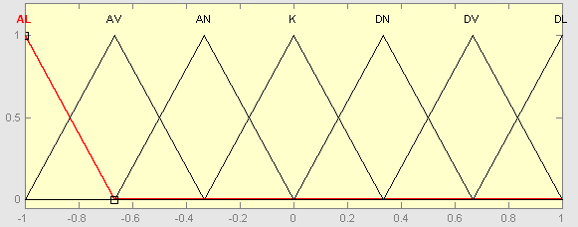
Hình 4.3. Hàm liên thuộc đầu vào ET

Hình 4.4. Hàm liên thuộc đầu vào DET
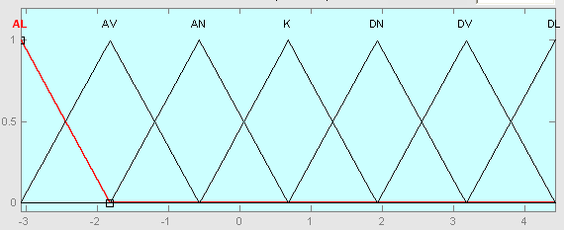
Hình 4.5. Hàm liên thuộc đầu ra U
- Phương pháp điều khiển dùng đại số gia tử HAC
Bước 1: Chọn bộ tham số tính toán:
G = { 0, Small, W, Large, 1}
H– = { Little} = {h_{–1}}; q = 1;
H⁺ = {Very} = { h₁}; p = 1;
fm(Small) = θ = 0.5;
μ(Very) = μ(h₁) = 0.5;
μ(Little) = μ(h_{–1}) = 0.5.
Như vậy:
α = β = 0.5;
fm(Large) = 1 – fm(Small) = 1 – 0.5 = 0.5.
Bước 2: Chuyển các nhãn ngôn ngữ sang các nhãn ngôn ngữ trong đại số gia tử cho ba biến như sau:

Đối với biến đầu vào 1(ET)
AN | ⇒ | Small
AV | ⇒ | Little Small
AL | ⇒ | Very Small
K | ⇒ | W
DN | ⇒ | Large
DV | ⇒ | Little Large
DL | ⇒ | Very Large
Đối với biến đầu vào 2 (DET)
AN | ⇒ | Small
AV | ⇒ | Little Small
AL | ⇒ | Very Small
K | ⇒ | W
DN | ⇒ | Large
DV | ⇒ | Little Large
DL | ⇒ | Very Large
Đối với biến điều khiển (U):
AN | ⇒ | Small
AV | ⇒ | Little Small
AL | ⇒ | Very Small
K | ⇒ | W
DN | ⇒ | Large
DV | ⇒ | Little Large
DL | ⇒ | Very Large
Sau khi chuyển các nhãn ngôn ngữ như trên, chúng ta sẽ tính toán các giá trị ngữ nghĩa định lượng chung cho các biến.
Bước 3: Dùng hàm ĐLNN trong ĐSGT đã xác định tại Bước 1, chuyển bảng FAM sang bảng SAM (Semantization Association Memory).
Bước 4: Ngữ nghĩa hóa và giải nghĩa
DETs
-3.08
Bước 5: Xây dựng đường cong ngữ nghĩa định lượng. Trước hết, từ các giá trị trong Bảng SAM, sử dụng phép tích hợp các thành phần là phép lấy Product, tức là phép AND trong các mệnh đề điều kiện của các luật chính là phép lấy Product, chúng ta tính toán được tọa độ các điểm trong mặt phẳng thực . Sau đó là việc xác định đường cong thực từ các điểm.

Đường cong ngữ nghĩa định lượng trong Hình 4.7 là đường cong tuyến tính từng khúc đi qua các luật-điểm trung bình.
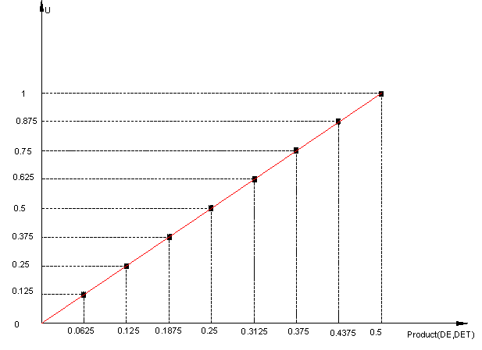
Hình 4.7. Đường cong ngữ nghĩa trung bình.

*Từ đó ta có sơ đồ mô phỏng như sau:
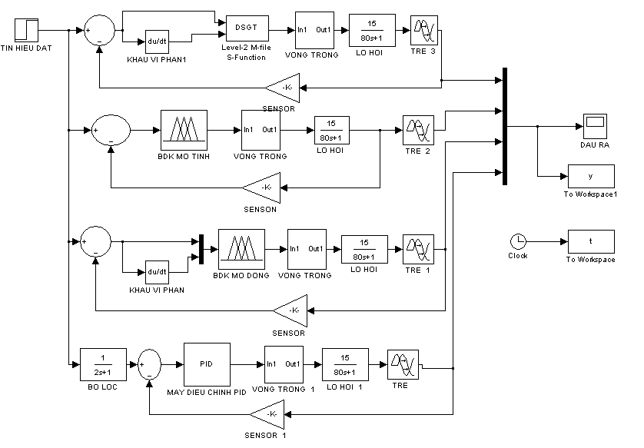

Hình 4. 8. Sơ đồ mô phỏng so sánh chất lượng 4 MĐC

*Kết quả mô phỏng và so sánh 4 bộ điều khiển như sau:

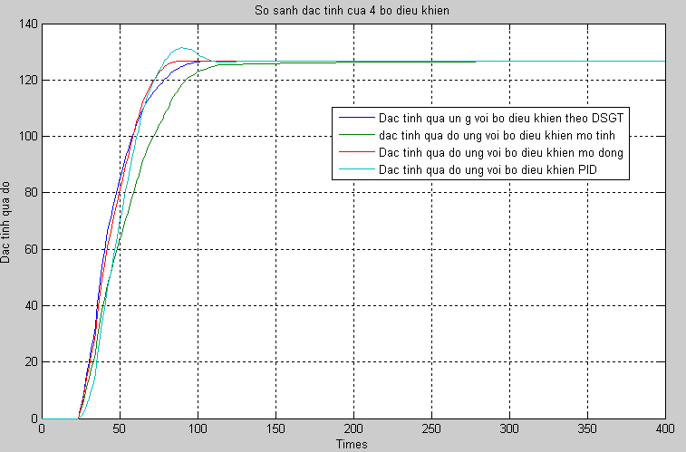
Hình 4.9. Kết quả mô phỏng với 4 MĐC

Nhận xét: Ta thấy cả bốn bộ điều khiển đều có ưu điểm là triệt tiêu được sai lệch tĩnh
- Đặc tính quá độ của hệ thống khi có bộ điều khiển mờ động là tốt nhất. Ở trạng thái xác lập không có sai lệch tĩnh, không có độ quá điều chỉnh, khoảng thời gian hệ khắc phục được phụ tải là t_{m} =70s.
- Bộ điều khiển mờ tĩnh cho chất lượng động là kém nhất (Kém hơn bộ điều khiển PID và bộ điều khiển mờ động và ĐSGT). Mặc dù đáp ứng của hệ thống cũng không có độ quá điều chỉnh nhưng khoảng thời gian để hệ thống khắc phục được phụ tải kéo dài t_{m} = 110s, tác động chậm hơn bộ điều khiển mờ động 70s.
- Bộ điều khiển PID cho chất lượng kém bộ điều khiển mờ động và ĐSGT nhưng tốt hơn bộ điều khiển mờ tĩnh. Thể hiện ở chỗ thời gian hệ khắc phục được phụ tải nhanh hơn bộ điều khiển mờ tĩnh t_{m} = 90s.
- Bộ điều khiển theo ĐSGT cho chất lượng tốt hơn so với bộ điều khiển PID và mờ tĩnh thể hiện khoảng thời gian tác động là t_{m} = 80s.

*Ảnh hưởng của nhiễu đầu ra:

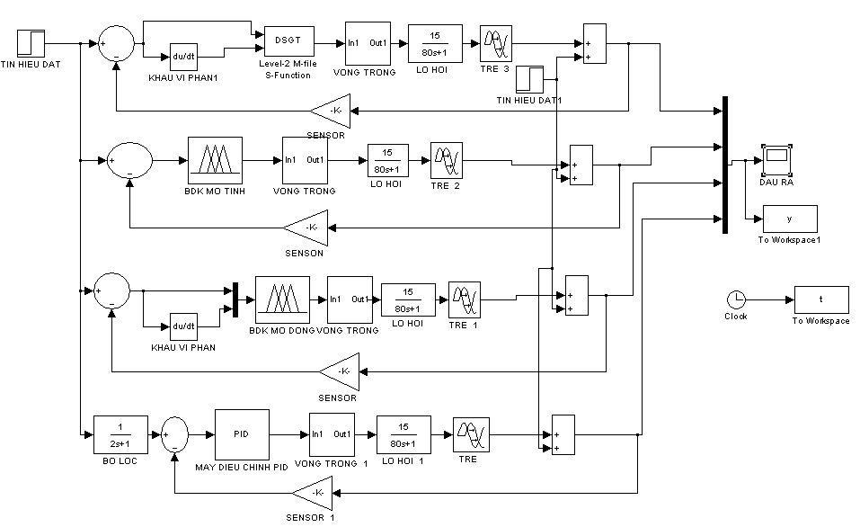

Hình 4.10. Sơ đồ so sánh 4 MĐC có nhiễu đầu ra

*Kết quả mô phỏng:
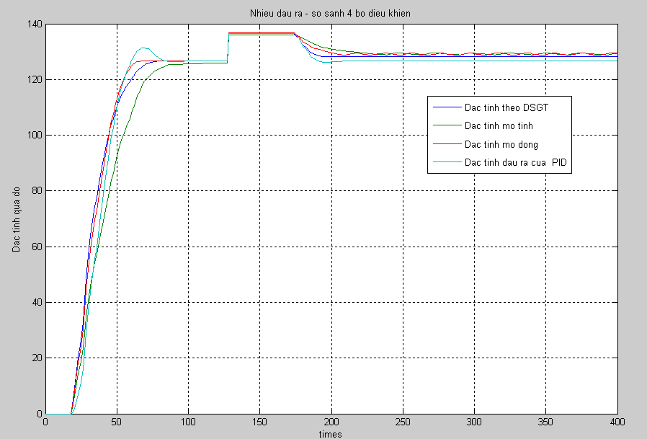
Hình 4.11. Kết quả mô phỏng 4 MĐC có nhiễu đầu ra

Nhận xét: Ta thấy chất lượng của các bộ điều khiển khi có nhiễu ở đầu ra là khác nhau.
- Với máy điều chỉnh là PID, triệt tiêu được nhiễu trong khoảng thời gian là hơn t_{m} = 40s.
- Với máy điều chỉnh là mờ tĩnh hoặc mờ động thì không triệt tiêu được nhiễu, khi có nhiễu phụ tải tác động thì sẽ tồn tại sai lệch tĩnh.
- Với máy điều chỉnh ĐSGT thì triệt tiêu được nhiễu trong khoảng thời gian là
t_{m} =50s
- Vậy trong điều kiện làm việc hay có nhiễu phụ tải tác động ta nên dùng máy điều chỉnh PID và ĐSGT.

4.3. Kết luận và kiến nghị nghiên cứu tiếp theo
4.3.1. Kết luận
Luận văn này đã giải quyết được một số nội dung sau:
- Đã nghiên cứu và ứng dụng việc thiết kế bộ điều khiển kinh điển và bộ điều khiển mờ (tĩnh và động) cho đối tượng công nghiệp.
- Đã tìm hiểu một phương pháp mới trong việc thiết kế bộ điều khiển, đó là việc đại số hóa ngôn ngữ của các tập mờ hay chính là Đại số Gia tử.
- Đã thiết kế bộ điều khiển trên cơ sở lý thuyết của đại số gia tử.
- Các phương pháp thiết kế đều được kiểm chứng bằng mô phỏng và mở ra khả năng ứng dụng một lý thuyết mới trong việc thiết kế các hệ thống tự động trong công nghiệp.
4.3.2. Kiến nghị nghiên cứu tiếp theo
- Tiến hành thí nghiệm thực để kiểm tra chất lượng của bộ điều khiển bằng ĐSGT.
- Thiết kế bộ điều khiển bằng ĐSGT cho đối tượng có độ phi tuyến lớn.
- Nghiên cứu tính ổn định của các hệ thống điều khiển dùng ĐSGT.
- Bổ sung Toolbox về ĐSGT trong Matlab.

